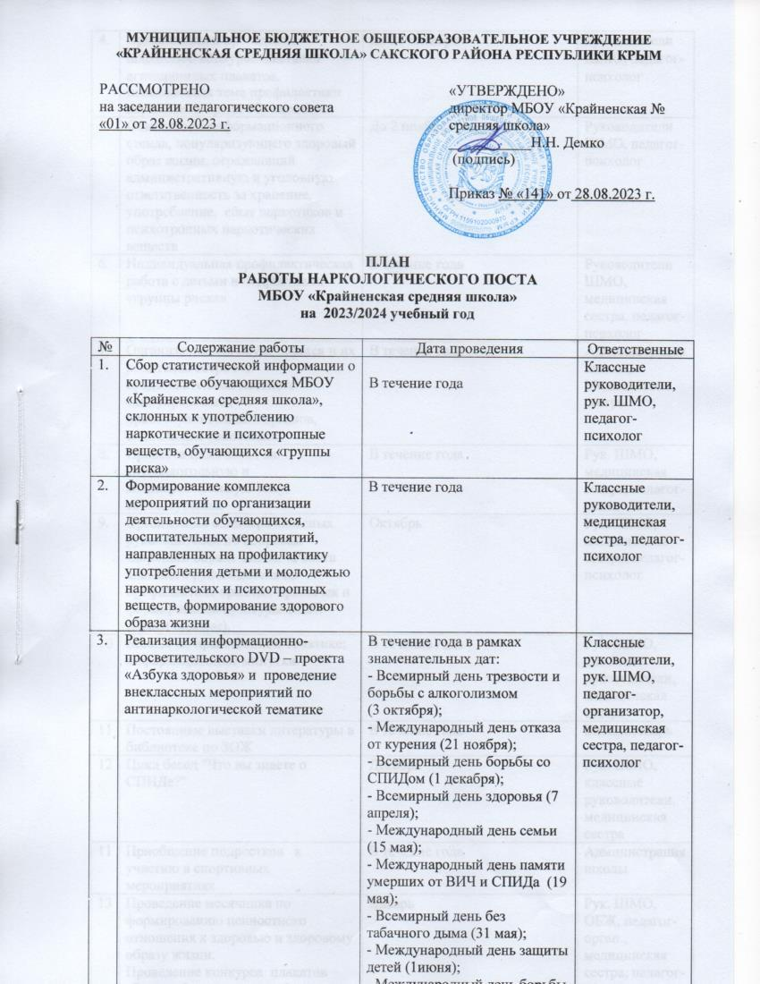

4 | Организация и проведение школьного конкурса-выставки агитационных плакатов, посвященных теме профилактики наркомании среди обучающихся | До 25 октября | Руководители ШМО, педагог-психолог
5 | Обновление информационного стенда, популяризующего здоровый образ жизни, отражающий административную и уголовную ответственность за хранение, употребление, сбыт наркотиков и психотропных наркотических веществ | До 2 ноября | Руководители ШМО, педагог-психолог
6 | Индивидуальная профилактическая работа с детьми и подростками «группы риска» | В течение года | Руководители ШМО, медицинская сестра, педагог-психолог
7. | Организация для обучающихся и их родителей встреч с представителями местного самоуправления, правоохранительных органов, социальным работником | В течение года | Администрация школы, Медицинская сестра
8 | Провести цикл бесед на антиалкогольную и антинаркотическую тему, табакокурения. | В течение года | Рук. ШМО, медицинская сестра, педагог-психолог
9 | Организация семинара классных руководителей по вопросам здорового образа жизни. «Работа классного руководителя по профилактике вредных привычек и формирование культуры ЗОЖ» (обмен опытом). | Октябрь | Рук. ШМО, медицинская сестра, педагог-психолог
10 | Беседы по нравственной тематике;  информационные минутки. | В течение года | Рук. ШМО,  классные руководители, медицинская сестра
11 | Постоянные выставки литературы в библиотеке по ЗОЖ | В течение года | Библиотекарь
12 | Цикл бесед "Что вы знаете о СПИДе?" | Декабрь | Рук. ШМО,  классные руководители, медицинская сестра
11 | Приобщение подростков к участию в спортивных мероприятиях | В течение года | Администрация школы
13 | Проведение месячника по формированию ценностного отношения к здоровью и здоровому образу жизни.  Проведение конкурса плакатов «Здоров будешь – всё добудешь!» | Январь | Рук. ШМО, ОБЖ, педагог-орган., медицинская сестра, педагог-психолог
14 | Информирование родителей "Как реагировать на употребление подростком наркотиков и алкоголя" | В течение года | Рук. ШМО,  классные руководители, медицинская сестра
15 | Организация летнего отдыха по месту жительства | Май, июнь | Рук. ШМО, педагог-организатор
16 | Мероприятия ко Всемирному Дню памяти жертв СПИДа. | Май | Рук. ШМО, кл. руководители, педагог-организатор, медицинская сестра

